Une collection de Renault cachée dans une grange danoise
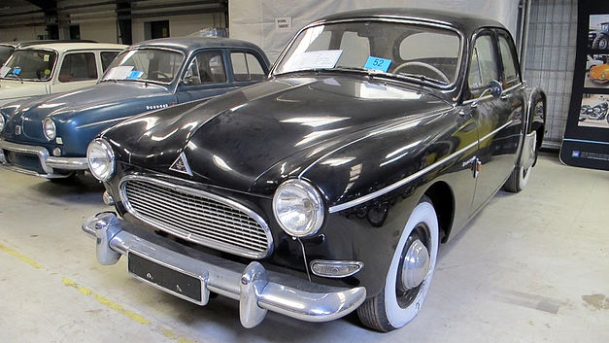
04/03/2016 | Nicolas Joannès
Plus de 50 Renault des années 50 à 70 ont été découvertes dans une grange située sur l'île de Fionie au Danemark. Cachée depuis des années, elles seront mises aux enchères à la fin du mois.
Après la vente de la sublime collection Baillon qui a battu des records aux enchères, c'est une nouvelle collection de véhicules qui a été découverte au Danemark. Ici, point de Porsche ou de Ferrari mais uniquement des Renault.
Le propriétaire aurait acquis sa première Renault en 1968. Il s'agissait d'une 4CV remplacée plus tard par une Dauphine. Au fil des années, c'est une véritable collection de près de 60 Renault qui a été entreposée par ce Danois. Ce musée roulant qui comprend également des Renault 4, 5, 8, 10 et des Dauphine, Floride ou Ondine sera mis en vente au Danemark le 20 mars.
Pensez-vous que ces véhicules de collection seront vendus à des prix très élevés ?

